| PROGRAMA DE FORMACIÓN | 136200 – Técnico en Servicios Postales y Transporte de Mercancías |
| --- | --- |

| COMPETENCIA | 210601020 - Atender clientes de acuerdo con los procedimiento de servicio y la normativa. | RESULTADOS DE APRENDIZAJE | 210601020-02 - Registrar solicitudes del cliente interno y externo de acuerdo al protocolo de la organización  210601020-03 - Gestionar solicitudes de atención y servicio al cliente interno y externo, según protocolo. |
| --- | --- | --- | --- |

| NÚMERO DEL COMPONENTE FORMATIVO | CF006 |
| --- | --- |
| NOMBRE DEL COMPONENTE FORMATIVO | Atención PQR |
| BREVE DESCRIPCIÓN | Peticiones, Quejas y Reclamos, orienta la investigación prospectiva de la sensibilidad de los clientes respecto de los servicios prestados mediante procedimientos y normas establecidos. PQR establece los parámetros de mejora continua del proceso, definiendo cuales son las áreas de oportunidad de mejora de los procesos, su logística, registro y seguimiento. Estos lineamientos estipulan el paso a paso del proceso en PQR. |
| PALABRAS CLAVE | Lineamientos, mejora, normas, petición, procedimientos, prospectiva queja, reclamo, sugerencia. |

| ÁREA OCUPACIONAL | RED DE LOGÍSTICA Y GESTIÓN DE LA PRODUCCIÓN |
| --- | --- |
| IDIOMA | Español |

1. **TABLA DE CONTENIDO:**

**Introducción**

**1. Manejo de PQRS**

1.1 Atención de peticiones, quejas y reclamos

1.2 Manejo de sugerencias y recomendaciones

1.3 Valoración de las felicitaciones

**2. Caracterización del servicio**

2.1. Servicios y solicitudes en Aeromensajería.

2.2 Portafolio de servicios, canales y trazabilidad

**3. Factores de atención al cliente**

3.1 Diferencia entre servicio, atención y experiencia de cliente

3.2 Ciclo de servicio al cliente

**4. Estrategias de servicio al cliente**

4.1 Ejecutar procedimiento de manejo de PQRS

4.2 Ciclo del sistema de PQRS

**B. DESARROLLO DE CONTENIDOS:**

**Introducción**

Las Peticiones, Quejas y Reclamos (PQR), orientan la investigación prospectiva de la sensibilidad de los clientes respecto de los servicios prestados mediante procedimientos y normas establecidos. A continuación, te invitamos a ver el siguiente video introductorio sobre las mismas:



**1. Manejo de PQR**

El proceso de manejo de PQR permite a las organizaciones mejorar las estrategias de atención que se da al cliente, la atención de las solicitudes de forma oportuna genera empatía, además permite conocer los intereses de los distintos grupos objetivos, así afianzar los servicios ofrecidos trazando la ruta hacia una atención al cliente eficiente.

Dar un enfoque adecuado al proceso optimiza la capacidad de registro de las solicitudes recibidas, mejora la interacción con los clientes y el equipo de trabajo responsable de dar atención a los requerimientos, la implementación del proceso PQR tiene como objeto primordial suplir necesidades de comunicación frente a la atención prestada ya sea en empresas de carácter público o privado.

La automatización organizacional del proceso PQR genera grandes beneficios entre los que podemos contar:

* Mejora la imagen y la percepción, ofreciendo la atención con sistemas avanzados y a través de herramientas ofimáticas.
* Reduce costos al disminuir congestiones
* Disminuye en gran porcentaje la emisión de documentos escritos.
* Reduce tiempos de llamadas telefónicas
* Se aumenta el seguimiento y control de atención a las PQR
* Se dispone de un mejor canal de comunicación.

**Figura 1**

*Beneficio Automatización Proceso PQR*



En tema de normativa, la constitución política nacional en el artículo 23 reza que toda persona tiene derecho a interponer o presentar peticiones de forma respetuosa ante las autoridades, estas peticiones pueden ser de interés general o entidades públicas o privadas, por la ley 755 de 2015 reguló en Colombia el derecho fundamental de las personas a interponer peticiones

Para profundizar los temas mencionados visualice el siguiente video:Conozca todo sobre las PQRS

**1.1. Atención de peticiones, quejas y reclamos**

En la atención de las solicitudes y/o comunicados de peticiones, quejas y reclamos, tiene para cada una de ellas, un tratamiento específico, aunque usa un mismo canal administrativo, tiene tratamiento y seguimiento particular, por esta razón, el primer paso del proceso de PQR es el formato de recepción, el cual, debe de manera clara y definida determinar en cuál de las tres tipologías ha de clasificarse la inquietud del cliente respecto del servicio prestado (Universidad Manuela Beltrán, s.f.)

En Colombia se disponen de normatividad para las peticiones, quejas, reclamos, solicitudes, denuncias, esta normativa, la pueden consultar en los siguientes anexos:

Anexo. Art. 23 de la Constitución Política Nacional de 1991

Anexo. Decreto 1166 de 2016, por el cual se modifica el decreto 1069 de 2015, Decreto Único Reglamentario del Sector Justicia, relacionado con la prestación, tratamiento y radicación de las peticiones presentadas verbalmente.

Anexo. Ley 1755 de 2015 la cual reglamenta el Derecho Fundamental de Petición.

Anexo. Ley 1437 de 2011 por la cual se expide el Código de Procedimiento Administrativo y de lo Contencioso Administrativo.

Anexo. Decreto 019 de 2012 por el cual se dictan normas para suprimir o reformar regulaciones, procedimientos y trámites innecesarios existentes en la Administración Pública.

Las entidades tienen tiempos estipulados para dar respuesta a una petición, queja o reclamo en un tiempo de 15 días hábiles después de la recepción.

Proceso General para la Recepción de PQR:

**Video.** Información adicional sobre PQRS

Hablando de PQR es momento de que veamos las diferencias entre peticiones, quejas y reclamos:

**Peticiones**

La Petición es demandar, pedir o solicitar algo que se requiere o se necesita, la petición se eleva ante una persona sea natural o jurídica, el proceso de peticiónhace referencia a dudas que se tiene de un procedimiento en alguna de sus etapas de ejecución, un cuestionamiento sobre algún paso o proceso no entendido.

Para todo proceso de petición, la respuesta debe ser clara y debe emitirse dentro de los tiempos establecidos por la ley, en algunas ocasiones y dado los procesos que se deben surtir para dar respuestas, estos pueden llevar más tiempo de lo estipulado por la ley, de presentarse esta situación se debe informar al peticionario indicando la causa de la demora en la respuesta y la fecha en que se entrega la misma, en muchas ocasiones y cuando la petición es por dudas en los procesos, la respuesta va acompañada de un diagrama de flujo sintetizado y concreto donde se detalle el proceso consultado de principio a fin, esto con la finalidad de que evitar preguntas redundantes y mejorar la percepción del servicio respecto de su eficiencia y eficacia.

**Queja**

El proceso de queja de un cliente siempre hace referencia a insatisfacción que él tiene frente al servicio o al producto, en alguna de sus etapas de ejecución, generalmente las quejas reflejan bajos indicadores de satisfacción de los clientes, sin embargo, el hecho de que los clientes no presenten quejas no se señal de satisfacción.

Al igual que en la petición la respuesta debe ser clara y debe emitirse dentro de los tiempos estipulados por la ley, en caso de no ser posible cumplir los tiempos de debe informar al peticionario, informando los tiempos de respuesta y causales de la mora.

En el proceso de PQR es importante cumplir los tiempos establecidos según la normatividad, el cumplir reduce posibilidades de que interpongan sanciones por entidades de control.

El proceso que se aplica para la recepción de las Quejas es el mismo que se aplica para la petición, solo que en el formato que las organizaciones tienen establecidos para la recepción o radicación, el peticionario debe señalar o registrar de forma clara en el espacio asignado para ello si es una petición, una queja o un reclamo.

**Reclamo**

El proceso de reclamo de un cliente siempre hace referencia a la inconformidad posterior que él tiene cuando evidencia una diferencia entre lo que la organización, marca o persona ofreció y lo que el cliente obtuvo.



El proceso de recepción de reclamo es el mismo que se aplica en los casos de petición o queja, también se debe dejar evidenciado en el formato que se usa, que se está radicando o elevando una queja, ésta debe ser solucionada por parte de persona natural o jurídica dentro de los tiempos establecidos según las normas.

**Figura 2**

*Diferencias entre Petición, Queja o Reclamo*

Los siguientes recursos hacen referencia a las peticiones, quejas o reclamos, después de observarlos, analicemos las actitudes y acciones de los clientes frente a las situaciones:

**1.2. Manejo de sugerencias y recomendaciones**

Las PQR comprende unos paso a paso, dan inicio cuando el cliente, consumidor o usuario presenta la solicitud ante la entidad, el proveedor u organización, de esta manera se da apertura a la posibilidad de rectificar o subsanar las fallas que se presentaron en el servicio prestado y se construye el mecanismo de respuesta satisfactorio en pro del mejoramiento de la operatividad de la organización y la satisfacción del cliente.

El asertividad en el manejo de las sugerencias y los reclamos hacen la diferencia entre conservar un cliente o perderlo, en el proceso de quejas y reclamaciones se debe dar prioridad las situaciones que afectan la fidelización de clientes, ante todo en el aspecto tiempo de atención.

Dentro de los procesos de PQR se recomienda acciones para realizar este proceso con asertividad, estos son:

* Escuchar el reclamo con atención, tener empatía.
* No ser reactivo, comprender la situación sin juzgar
* Ser paciente, entender al usuario
* Tener pensamiento crítico, para encontrar la mejor alternativa
* Ser proactivo, buscar la manera de lograr un buen cierre de la situación, si es posible en corto tiempo.

Las sugerencias y recomendaciones son dos conceptos alineados en el propósito de mejora de un proceso o los procedimientos que lo conforman, la sugerencia nace como la manifestación de una propuesta o idea que puede ayudar a mejorar un proceso, la recomendación surge como satisfacción del servicio o atención recibida, sin embargo, cada uno, tiene una filosofía diferente. Por eso, las organizaciones dan administración a cada uno de los conceptos así:

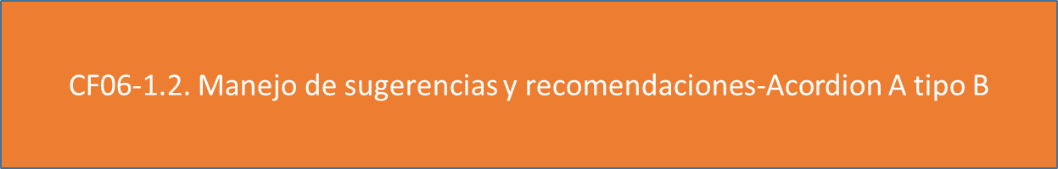

**1.3. Valoración de las felicitaciones**

Las felicitaciones son muy importantes en las PQR, veamos la siguiente infografía:



Las manifestaciones de felicitaciones deben ser muy valoradas por la organización, aunque nacen en un principio por el servicio del colaborador, estas se traducen en imagen para la organización, confianza, credibilidad en la vocación por cumplir de forma eficiente las promesas presentadas el cliente al momento de tomar los servicios.

**2. Caracterización de Servicio**

Atender un cliente, sin distinción de la organización, tiene como objetivo primario orientarlo en la utilización del servicio, adquisición del bien o transacción requerida, para el caso de servicios postales, atención al cliente está principalmente enfocada a la movilización de elementos con origen y/o destino. Es cliente quién envía y es cliente quién recibe.

Los factores que intervienen en la atención al cliente con calidad son:

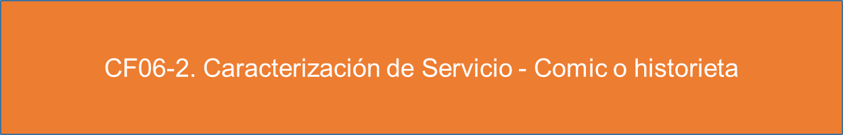

**2.1. Servicios y solicitudes en Aeromensajería**

Los servicios postales en Aeromensajería, sin guardar mayor diferencia a la mensajería terrestre, desde la mirada de la atención del cliente están determinados de la siguiente manera:

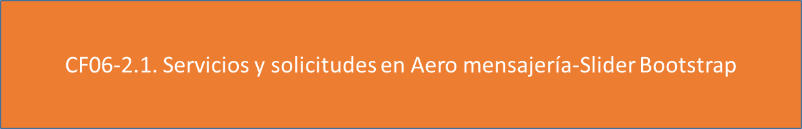

En cada una de las etapas, el usuario debe obtener por parte del servicio de Aeromensajería orientación del estado del trámite y el correcto procesamiento de este, la esencia del servicio al cliente es la información y esta se encuentra soportada en los documentos generados, los cuales tienen por objeto regular o estandarizar procesos en la prestación de los servicios.



En la actualidad las empresas usan como principal herramienta la tecnología de la información y hoy día por normativa, las empresas de servicios postales y transporte de mercancías deben disponer de herramientas ofimáticas que les permita hacer seguimiento a los envíos postales, una de las principales herramientas son las APP, aplicaciones que permiten facilitar la resolución de tareas, actividades o gestiones del día a día, estas herramientas el usuario las instala en el equipo móvil o tableta y a través de ellas se puede hacer el seguimiento al correo o paquete, ingresando código de despacho.

**2.2. Portafolio de servicios, canales y trazabilidad**

Documento que contiene la presentación de una organización o compañía, en él se detalla la oferta comercial, sea de productos o servicios, las características de estos, el portafolio también contiene la misión, visión, políticas, principios, valores, certificaciones y normas e incluso se puede referir los nombres de clientes y empresas con la que se tienen relaciones comerciales.

Una empresa de servicios postales y transporte de mercancías oferta dentro de su **portafolio de servicios** lo siguiente:

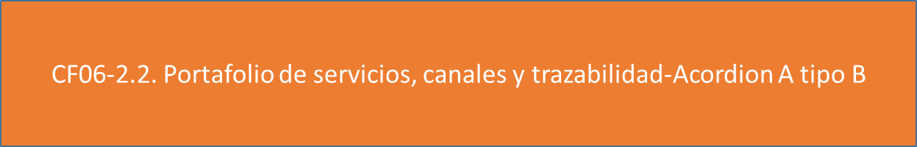

Cada una de las empresas de servicios postales y transporte de mercancías, aplica diferentes procesos en órdenes específicos dentro de sus organizaciones para atender a sus clientes buscando su satisfacción, de allí, se derivan los portafolios de servicios, sus canales de atención y su trazabilidad.

Ya visto los portafolios de servicios, los siguientes conceptos serían:

**Los Canales de distribución,** del que hacen uso las empresas de servicios postales y transporte de mercancías y los cuales son de vital importancia para la operación y cumplimiento de la promesa de valor para con sus clientes y se dividen en:

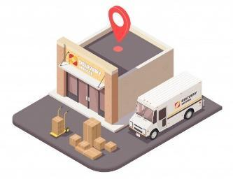

* Canal Convencional, dirigido al público general o usuarios tradicionales
* Canal Especializado (depende del tipo y característica de los objetos postales y las mercancías)
* Canal Institucional dirigido a clientes oficiales que realizan ventas institucionales, generalmente son restaurantes, colegios, clubes, hoteles.

**La trazabilidad,** en servicios postales y transporte de mercancías debe ser constante, todas las empresas que prestan este servicio deben garantizar a los clientes tanto remitente como destinatario, la posibilidad de hacer seguimiento a los envíos desde el momento que entrega el paquete o correo hasta el momento de la entrega, así mismos debe dejar registros tanto físicos como digitales del envío realizado y el servicio prestado.

El disponer de un software que permita este proceso mejora el servicio al cliente, mejora la productividad y la realización de entregas de forma más rápida y con menos errores. Estas son sus ventajas:

**Figura 3**

*Ventajas de la trazabilidad*



Recordemos que las empresas de servicios postales y transportes de mercancías deben conservar los archivos de los envíos realizados y esto lo debe hacer tanto en físico y conservarlo por tres años como mínimo y digital.

**3. Factores de atención al Cliente**

En la atención al cliente intervienen muchos factores que pueden afectar de forma positiva a la organización, dichos factores intervienen directamente con la atención al cliente, entre dichos factores se enumeran:

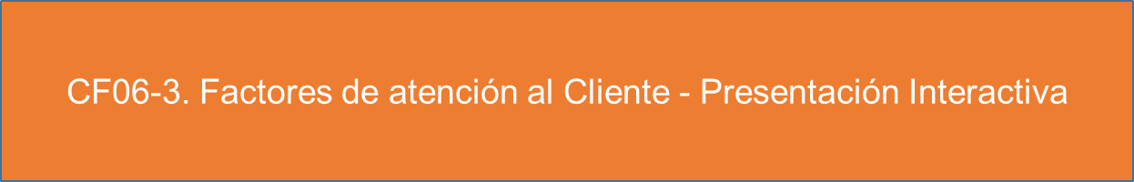

La búsqueda de relaciones comerciales a largo plazo, el trabajar en experiencias que generen lealtad y sentido de pertenencia, ir más allá de la satisfacción superando expectativas, disponiendo canales comunicación efectivos generando confiabilidad, credibilidad, imagen de calidad, eficacia, eficiencia, para brindar una óptima atención, fidelizar clientes, obtener más clientes y así una sostenibilidad en el mercado.

3.1 Diferencia entre servicio, atención y experiencia de cliente

Los conceptos de servicio, atención y experiencia del cliente son tres eventos transversales a todo el proceso de servicios postales, se van cumpliendo durante toda la línea de desarrollo origen-destino y cada uno de ellos tiene su propio mecanismo de definición, ejecución y medida en indicadores.

**Servicio:** El concepto de servicio postal está definido en el evento de recaudar el objeto postal, administrarlo, movilizarlo y entregarlo en las condiciones esperadas por el cliente.

**Atención:** El concepto de atención en servicios postales, es la forma en la cual en cada uno de los pasos del proceso origen-destino es informado, mantenido y monitoreado en su satisfacción cada cliente.

**Experiencia del Cliente:** El concepto de experiencia del cliente, es la percepción que cada cliente se fabrica en su razón, en cada uno de los pasos del servicio postal (origen-destino), al final, generará una experiencia consolidada que será la de mayor relevancia en medición sin menoscabo de la valía de las opiniones apropiadas por cada una de las etapas del proceso de servicio postal.

3.2 Ciclo de servicio al cliente

El ciclo del servicio del cliente es todo el proceso conjunto desde el inicio de la solicitud hasta la recepción final en destino con el ingrediente final de satisfacción que permita que se logre una fidelización que, como consecuencia, en próxima necesidad, este cliente, vuelva a solicitar el servicio al mismo proveedor. Cumplido lo anterior, se podrá afirmar que ese proceso logró completar el ciclo del servicio al cliente.

El ciclo de puede de servicio contiene las siguientes etapas:

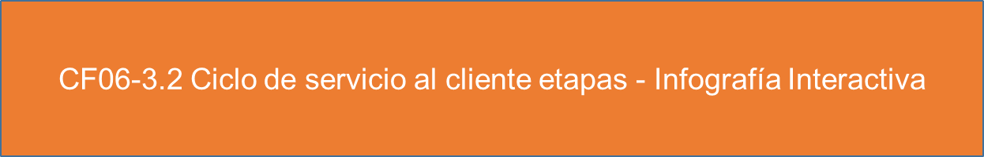

Para que se dé un servicio al cliente óptimo las organizaciones deben trabajar constantemente en aspectos como:

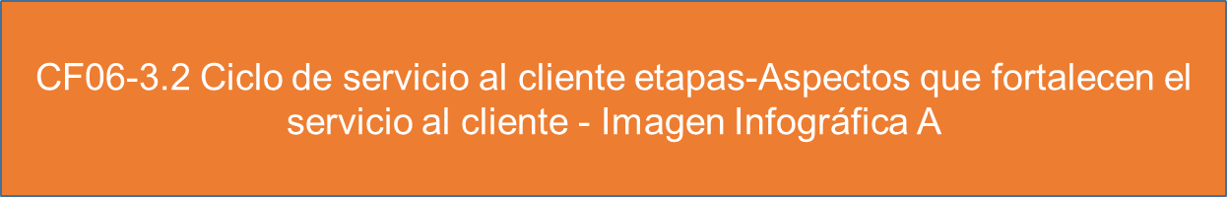

**4. Estrategias de servicio al cliente**

Una estrategia es aquella cadena planeada y medida de eventos que permite lograr objetivos predefinidos en el tiempo esperado y con la sustancia de resultados requerida por el objetivo que se persigue. Los servicios postales, al igual que todos los procesos de servicio, buscan garantizar su continuidad mediante estrategias dirigidas principalmente a los clientes (no solamente a ellos) que permitan los espacios de desarrollo del negocio, su medida, mejora continua y competitividad en el mercado.

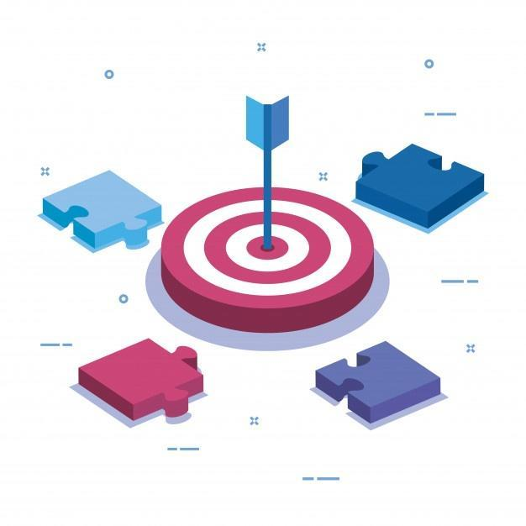

En la actualidad las empresas pueden disponer de una serie de herramientas tecnológicas que facilitan el proceso estratégico de servicio al cliente generando crecimiento no solo desde lo económico y la participación en el mercado sino también desde el reconocimiento e identificaron de la empresa en el medio, estas herramientas tecnológicas facilitan procesos como:

* Generar mayor conexión con el cliente
* Reducir tiempos de espera
* Implementar uso de redes sociales
* Innovación
* Conocer opiniones y experiencias de los clientes

El siguiente video se profundiza el tema de estrategia de servicio al cliente

**Video**. Estrategias de Servicio al Cliente

4.1 Ejecutar procedimiento de manejo de PQRS

Ya definido con claridad los conceptos de petición, queja, reclamo y sugerencia, las estrategias de los servicios postales, en su diseño, claramente deberán enfocarse como mínimo en los siguientes objetivos

* Confianza
* Puntualidad
* Integralidad de los objetos postales de origen a destino
* Trazabilidad

Para lograr desarrollar cada uno de los objetivos anteriores, las organizaciones de servicios postales están obligadas a implementar el mecanismo de PQRS, no solamente para lograr mejora continua de la atención al cliente, sino en no menor importancia, recaudar los datos y evidencias de forma permanente que permitan ser tabuladas y analizadas, convirtiéndolas en indicadores e información de garantía de mejora continua del servicio.

En las empresas de servicios postales y transporte de mercancías se tiene definido el procedimiento para el trámite de recepción de PQR, este documento contiene información como:

* Los medios de recepción de las PQR las cuales pueden ser verbal, telefónica, escrita o internet.
* Definir los documentos soporte que se debe anexar a la solicitud y documentos adicionales como certificaciones de cuentas bancarias, esto para cuando se hace reclamaciones que requieren indemnizaciones.
* Horarios de atención
* Si el reclamante no es el destinatario ni el remitente se requiere carta de cesión de derechos, la cual para puede ser emitida por cualquiera de las partes, y con copia de documento de identidad
* Las reclamaciones pueden ser realizadas por el remitente, el destinatario o por tercero con autorización.

4.2 Ciclo del sistema de PQRS

Todos los procesos conllevan un ciclo y las PQR también, el ciclo de vida de un PQR se inicia con la recepción y radicación de las solicitudes a través de todos los canales, se continúa con el proceso de gestión, mediante la asignación al colaborador o funcionario responsable, se procede con la gestión y trámite, es decir desarrollar el proceso de atención y seguimiento, posterior se emite la respuesta o resolución y se envía al usuario, esta respuesta puede ser en físico, es decir documento impreso con soporte de recibido o por medio de correo electrónico, posterior se realiza seguimiento a la recepción de la respuesta y se evalúa el grado de satisfacción de la misma, se procede con el cierre, se envía para archivo y se generan los reportes para que hagan parte de los indicadores y alimenten los planes y acciones de mejora.

Los procesos de consolidación de información requieren de datos constantes, confiables y medibles, para ello, es necesario la verificación de forma permanente y en ciclo de vida y seguimiento al sistema de PQR, permite la depuración de esta, brinda garantía de certeza de las tendencias detectadas en cada análisis practicado o en cada PQR recibida, gestionada y solucionada de forma positiva tanto para el cliente como para la organización.

**Figura 4**

*Ciclo de vida PQR*



**Síntesis:**

La atención de PQRS en las organizaciones traza el propósito de establecer comunicación directa entre los usuarios y la organización, dentro de la organización se crea el área de servicio al cliente que es la encargada de recibir las PQRS, gestionar las respuestas y entregarlas dentro de los tiempos establecidos, así mismo es el área responsable de validar la satisfacción de los clientes, para potencializar eso momentos de verdad que se presentaron e implementar la acciones correctivas cuando se presentan inconformidades.

El mapa mental que se registra a continuación refuerza los conocimientos en el tema de manejo de peticiones, quejas y reclamos.



1. **ACTIVIDADES DIDÁCTICAS (OPCIONALES SI SON SUGERIDAS)**

| **DESCRIPCIÓN DE ACTIVIDAD DIDÁCTICA** | |
| --- | --- |
| Nombre de la actividad | Repaso |
| Objetivo de la actividad | Identificar los conceptos desarrollados en este componente formativo. |
| Tipo de actividad sugerida | Falso y Verdadero |
| **Archivo de la actividad**  **(Anexo donde se describe la actividad propuesta)** | Anexo: Actividad Didáctica |

1. **MATERIAL COMPLEMENTARIO**

| **Tema** | **Referencia APA del Material** | **Tipo de material**  **(Video, capítulo de libro, artículo, otro)** | **Enlace del** r**ecurso o**  a**rchivo del documento o material** |
| --- | --- | --- | --- |
| 3. Factores de Atención al Cliente | Hernández, W. (2017) *Factores que intervienen en la atención al cliente.* [Video]. YouTube. <https://www.youtube.com/watch?v=TF569oAM5yc> | Video | <https://www.youtube.com/watch?v=TF569oAM5yc> |
| 4.1 Ejecutar procedimiento de manejo de PQRS | Procedimiento de la PQR aplicable a los servicios postales | PDF | Anexo: Tramite PQR |

1. **GLOSARIO**

| TÉRMINO | SIGNIFICADO |
| --- | --- |
| Anónimo | Emisión de solicitudes sin autor explícito o identificado |
| Atención | Acción que ejecutan las entidades a través de los canales dispuestos para recibir solicitudes de información, trámites y servicios. |
| Atención electrónica | Servicio prestado a través de la comunicación recibida por correo electrónico. |
| Calidad | Criterio con cual se mide el grado de satisfacción de una persona por un servicio o bien prestado |
| Ciclo del Servicio | Cadena formada por todos los momentos de verdad que un cliente ha vivido |
| Digital | Conversión de un documento en una representación de imagen. |
| Digitalización | Hacer uso de herramienta ofimática para escanear un documento y conservarla en medio digital. |
| Encomienda | Recepción de objetos postales no urgentes o mercancías de libre circulación en el territorio nacional o internacional |
| Estrategia | Técnica organizacional para desarrollar actividades en pro de mejorar un proceso |
| Felicitación | Expresión de agradecimiento o satisfacción |
| Gestión | Acciones encaminadas a resolver una situación |
| Guía | Documento soporte de envío que contiene los datos del remitente y el destinatario |
| Mensajería Express | Servicios postales de connotación urgente que requiere aplicación de características especiales para la recepción |
| Misión | Objetivos generales definidos para lograr crecimiento de una organización |
| Momento de Verdad | Puntos más importantes de unión entre el cliente y la empresa |
| Notificación Judicial | Acto procesal a través del cual se informa a las partes vinculadas a un proceso las decisiones tomadas |
| Peticionario | Persona de jurídica o natural que requiere un servicio |
| PQRS | Abreviatura de petición, queja, reclamo o sugerencia |
| Rastreo | Seguimiento al envío desde su origen hasta el destino y entrega |
| Servicio | Conjunto de acciones previamente establecidas dirigidos a brindar satisfacción a una persona |
| Trazabilidad | Hacer seguimiento a un proceso |

1. **REFERENCIAS BIBLIOGRÁFICAS**

Arellano Días, H.O. (2017). *La calidad en el Servicio como Ventaja Competitiva*. Dialnet, 3,11. Obtenido de <https://dialnet.unirioja.es/servlet/articulo?codigo=6093282>

García, A. (2016). *Cultura del Servicio en la Optimización del Servicio al Cliente*. Telos. Obtenido de <https://www.redalyc.org/pdf/993/99346931003.pdf>

Programa Nacional de Servicio al Ciudadano. (2016). *Criterios Normativos para peticiones, quejas, reclamos, solicitudes y denuncias.*  Obtenido de <https://colaboracion.dnp.gov.co/CDT/Programa%20Nacional%20del%20Servicio%20al%20Ciudadano/CRITERIOS%20NORMATIVOS%20PARA%20PQRSD%20V2.pdf>

Universidad Manuela Beltrán. (s.f). *Servicio al Cliente.* Obtenido de <http://virtualnet2.umb.edu.co/virtualnet/archivos/open.php/1037/Contenido_Modulo_II_Servicio_al_cliente.pdf>

1. **CONTROL DEL DOCUMENTO**

|  | Nombre | Cargo | Dependencia | Fecha |
| --- | --- | --- | --- | --- |
| Autor (es) | Gloria Liliana García Marín | Experta Temática | Regional Norte de Santander - Centro de la Industria, la Empresa y los Servicios | Noviembre 2021 |
| Zvi Daniel Grosman | Diseñador Instruccional | Regional Tolima – Centro Agropecuario “La Granja” | Diciembre 2021 |
| Silvia Milena Sequeda Cárdenas | Evaluadora instruccional | Regional distrito capital- Centro de gestión industrial | Diciembre de 2021 |
| Sandra Patricia Hoyos Sepúlveda | Corrección de estilo | Centro de Diseño y Metrología - Distrito capital | febrero 2021 |
|  |  |  |  |

1. **CONTROL DE CAMBIOS**

|  | Nombre | Cargo | Dependencia | Fecha | Razón del Cambio |
| --- | --- | --- | --- | --- | --- |
| Autor (es) |  |  |  |  |  |